聊城市技师学院
宣传栏及教学楼牌匾制作询价采购项目
询价招标文件

采 购 人：聊城市技师学院
询 价 编 号：LCSJSXY2014-XNC-012
日 期: 2014年9月21日
第一部分 询价招标公告
聊城市技师学院对宣传栏及教学楼牌匾制作以询价招标的方式进行采购，欢迎具有法人资格并有符合相应条件的合格供应商参加投标。
一、采购人：聊城市技师学院
联系人: 母老师 联系方式：0635--8503176
二、项目名称：聊城市技师学院宣传栏及教学楼牌匾制作采购项目
本项目共分4个包:
包一：制作安装明志楼←→勤业楼牌匾大约200m²左右，面积据实计算；
包二：制作安装行知楼←→明德楼牌匾大约200m²左右，面积据实计算；
包三：制作安装宣传栏7块；
包四：创建“文明单位”公益广告牌，花坛、草地、池塘标牌，数量据实计算。
三、牌匾及宣传栏标准
牌匾采用5mm+5mm亚克力写真画面（覆哑膜），广告钉安装；压克力品牌从新亮、申春、申本、佑昌、瑞昌中选择一种；宣传栏及公益广告牌、标牌要求见附件所示。
四、供应商资格要求：
1、供应商应符合《政府采购法》第二十二条的规定:
1)具有独立承担民事责任的能力；
2）具有良好的商业信誉和健全的财务会计制度；
3）具有履行合同所必需的设备和专业技术能力；
4）有依法缴纳税收和社会保障资金的良好记录；
5）参加政府采购活动前三年内，在经营活动中没有重大违法记录；
6）法律、行政法规规定的其他条件。
五、报名、招标文件获取时间及方式：
1、报名和获取招标文件时间：即日起。
报名截止时间：2014年9月24日11时 (北京时间)
报名地点： 市技师学院后勤楼三楼328室
联系人： 徐老师 联系电话：0635--8503620
2、获取招标文件方式：从学院网站免费下载。
3、现场勘察联系和咨询：联系人：王处长
联系电话：0635---8503016
六、报价文件递交截止和开标时间、地点：
报价文件递交截止时间：2014年9月24日15时 (北京时间)。逾期送达或不符合规定的报价文件恕不接受。
开标时间：2014年9月24日15时 (北京时间)。
开标地点：技师学院后勤楼三楼会议室。
2014年9月21日
第二部分 供应商须知
一、报价文件编写
供应商应认真阅读招标文件中所有内容，并按照招标文件的要求提供报价文件，保证所提供的全部资料的真实性、准确性，以使其报价对招标文件做出实质性响应。否则，其报价将被视为无效。
（一）报价文件的组成
供应商应按照招标文件的要求编制报价文件，提交包括证明其有资格进行报价和有能力履行合同的文件，内容如下：
1、资格、资质证明文件；
（1）法定代表人或其授权人签署的投标函（见附件）；
（2）营业执照副本原件、税务登记证副本原件、企业组织机构代码证原件；
（3）法定代表人授权委托书原件及授权代理人的身份证复印件（见附件）；
（4）其他相关的资质证件。
2、报价文件：报价一览表（见附件）；
3、商务文件
（1）2013年1月1日以来与本项目同类的销售业绩一览表（见附件）；
（2）供应商认为需要加以说明的其他内容。
（二）报价文件的格式要求
1、报价文件一律用A4纸打印装订，一式六份，正本一份，副本五份，在每份报价文件上要注明正本或副本，如果正本与副本不符，则以正本为准；另需提供电子版报价1份，存储介质为U盘，需单独密封。
2、“报价一览表”用不褪色的黑色或蓝黑墨水书写或打印；
3、报价文件需由供应商盖章并由法定代表人或授权代理人签字；
4、报价文件不得随意涂改和增删，错漏处如有修改，必须由供应商或其授权代理人签字和盖章；
5、报价文件因字迹不清晰或表达不清楚所引起的后果由供应商负责；
6、电子邮件、电话、传真形式的报价文件概不接受；
7、供应商必须将报价文件（正本、副本）中的有关文件按上述顺序排列装订成册，并在首页编制“报价文件目录”。
二、投标报价
1、投标报价基本要求
（1）供应商在报价时只允许提供一个方案、一个报价，多方案、多报价的将不被接受；
（2）报价包括设计、制作与安装，其中设计效果图需经甲方审查同意后方可实施。
2、报价文件密封和标记
（1）供应商应准备六份报价文件，在每一份报价文件上要注明“正本”或“副本”字样，一旦正本和副本有差异，以正本为准；
（2）供应商应将报价文件正本、副本、电子版分别密封，并在封面明显处注明以下内容：
①项目编号、项目名称；
②正本、副本、电子版；
③供应商名称(加盖公章)、地址、电话；
（3）为方便检查供应商的资格，请供应商另外单独准备一套资格、资质证明文件并单独密封，在信封正面加盖供应商公章并在封面上注明“资格、资质证明文件”、供应商名称、地址、电话。在供应商报价的同时将“资格、资质证明文件”交工作人员备查；
（4）为方便评审，请供应商另外准备一份“报价一览表”单独密封，与报价文件同时提交。在封面加盖报价单位公章并注明“报价一览表”、“项目名称”、“供应商名称”。
三、报价保证金
供应商在报送“报价文件”前交纳报价保证金5000元。各投标人应按招标文件中的要求，在递交投标文件截止时间前以现金方式交纳投标保证金人民币5000元整；在“中标”对象确定后，甲方通知各个未中标的询价对象领回“报价保证金”。对经评审后，“报价”中标的供应商，待工程完工经验收合格后，再退回该笔保证金。在潜在供应商的“报价”过程中，如果存在着相互勾结、暗中作弊等行为，或在中标后又放弃中标资格的，其“报价保证金”就要被没收，并将其列入“黑名单”，拒绝其以后再次参加投标。
四、报价文件签收
（1）甲方收到报价文件后，向供应商出具报价文件签收证明；
（2）电子邮件、电话、传真等形式的报价不予接受；
（3）对供应商提交的报价文件在报价截止时间后不予退还。
五、报价文件修改与撤回
（1）供应商在招标文件要求提交报价文件的截止时间前，可以修改或者撤回己提交的报价文件，并以书面形式通知甲方；
（2）任何修改内容必须由供应商的法定代表人或其授权代理人签字，不得涂抹。经法定代表人或其授权代理人正式签署的修改文件组成报价文件的一部分，份数和密封要求同报价文件一致；
（3）供应商在招标文件要求提交报价文件的截止时间后，不得撤回己提交的报价文件。
六、谈判程序
（1）公开报价：采购代理机构将对所有参与谈判的供应商的报价内容进行公开报价。
（2）资格审查：谈判小组对供应商进行资格审查，资格审查合格供应商按照报名顺序或签到顺序确定谈判顺序。
（3）谈判：谈判小组所有成员集中与单一供应商进行一对一的谈判。在谈判中，谈判的任何一方不得透露与谈判有关的其他供应商的技术资料、价格和其他信息。谈判文件有实质性（仅
包括采购需求中的技术、服务要求及合同草案条款）变动时，谈判小组以书面形式通知所有参加谈判的供应商。
谈判重点：主要针对供应商所报设备的规格型号、配置、产品性能描述、产地品牌等是否满足采购人的要求进行谈判。
1）供应商所报设备的规格型号、配置、产品性能描述、产地品牌等；
2）商务条款的陈述；
3）专家针对各供应商响应文件对谈判文件的响应情况提问。
（4）谈判结束后，谈判小组要求所有参加谈判的供应商在规定的时间内进行最终报价及有关承诺。在谈判范围内容及相关要求不变的情况下，各供应商所报的后一轮报价不得高于前一轮报价。（特殊情况下，谈判小组可以根据评审情况现场增加或减少报价次数。）
由谈判小组对所有供应商进行综合评议并出具书面意见，从质量和服务均能满足采购文件实质性响应要求的供应商中，按照最后报价由低到高的顺序提出1-3名成交候选供应商。采购人根据质量和服务均能满足采购文件要求且报价最低的原则确定成交供应商。包一、包二分别由不同的供应商中标。
七、特殊情况下的谈判方法
如出现供应商全部不符合谈判文件要求、串通报价、报价均超项目预算，导致谈判小组无法评审时，谈判小组报采购领导小组批准后有权停止本次谈判采购，否决所有供应商的报价，采购人有权改用其它采购方式进行采购。
八、中标通知书
1、在投标有效期内，甲方以书面形式通知所选定的中标人。甲方不向落标单位发出落标通知，不解释落标原因，不退还投标文件。
2、《中标通知书》将作为签订政府采购合同的重要依据，对招标人和中标人具有法律效力。招标人改变中标结果或者中标人放弃中标项目的都应承担法律责任。中标人不得向他人转让中标项目，也不得将中标项目肢解后分别向他人转让，违者将取消中标资格。
九、签订合同
2、评标结果公布后，甲方与中标人签订合同。合同的内容不得超出公开招标文件和投标文件的实质性内容。
3、招标文件、中标人的投标文件及评标过程中的有关澄清文件均为合同附件。
4、中标人如未于规定时间和地点签订中标经济合同，招标人有权撤销其中标资格并扣缴投标保证金。在这种情况下，招标人可另选中标人或另行招标。
十、解释权
本招标文件的最终解释权归甲方所有，招标文件未做须知明示，而又有相关法律、法规规定的，甲方对此所做解释以相关的法律、法规规定为依据。
第三部分 合同格式

采购合同书

项目名称：
项目编号：

买 方：
卖 方：
签署地点：
签署日期：

甲方（买方）：
乙方（卖方）：
（买方名称）买、卖双方根据有关法律、法规，并按照公正、平等、自愿、诚实信用的原则，同意按照以下条款和条件，签署本合同。
一、本合同由合同文本和下列文件组成
1、招标文件
2、投标文件
3、成交通知书
4、卖方在评标过程中做出的书面最终报价、澄清或承诺
5、本合同附件
二、标的物说明及要求
牌匾采用5mm+5mm压克力写真画面（覆哑膜），广告钉安装；压克力品牌从新亮、申春、申本、佑昌、瑞昌中选择一种；宣传栏及创建“文明单位”公益广告牌，花坛、草地、池塘标语要求见附件一所示。
三、合同金额
合同总金额：人民币 元(大写)
人民币 元(小写)
四、付款方式：全部工程完工并经验收合格后付至合同总金额的90%，余款留作质保金，自验收合格之日起无质量问题满一年再一次性付清。
五、完工时间
自确定好设计效果图之日起，完工时间为 天。
六、违约条款
1、卖方延迟交付，每延迟1日，按应交付合同总额1％支付违约金（双方另有约定的除外）；
2、如卖方违约，买方有权扣除卖方履约保证金，履约保证金不足部分，买方保留追索的权利。如买方违约，买方应将履约保证金退给卖方；
3、如因一方违约，双方未能就赔偿损失达成协议，引起诉讼或仲裁时，违约方除应赔偿对方经济损失外，还应承担对方因诉讼或仲裁所支付的律师代理费等相关费用；
4、其它未尽事宜，以《中华人民共和国合同法》和其它有关法律、法规规定为准，无相关规定的，双方协商解决；
5、按照本合同规定应该偿付的违约金、赔偿金等，应当在明确责任后30日内，按银行规定或双方商定的结算办法付清，否则按逾期付款处理。
七、不可抗力条款
因不可抗力致使一方不能及时或完全履行合同的，应及时通知对方，双方互不承担责任，并在15天内提供有关不可抗力的相应证明。
合同未履行部分是否继续履行、如何履行等问题，可由双方协商解决。
八、争议的解决方式
合同发生纠纷时，双方应协商解决，协商不成提交聊城市仲裁委员会仲裁。
九、补充协议
合同未尽事宜，经双方协商可签订补充协议，所签订的补充协议与本合同具有同等的法律效力。
十、本合同一式两份：买方一份、卖方一份。

买方： 卖方：
名称：（印章） 名称：（印章）
全权代表（签字）： 全权代表（签字）：
地址： 地址：
邮政编码： 邮政编码：
电话： 电话：
开户银行： 开户银行：
帐号： 帐号：

年 月 日

第四部分 附件
附件一：宣传栏效果图
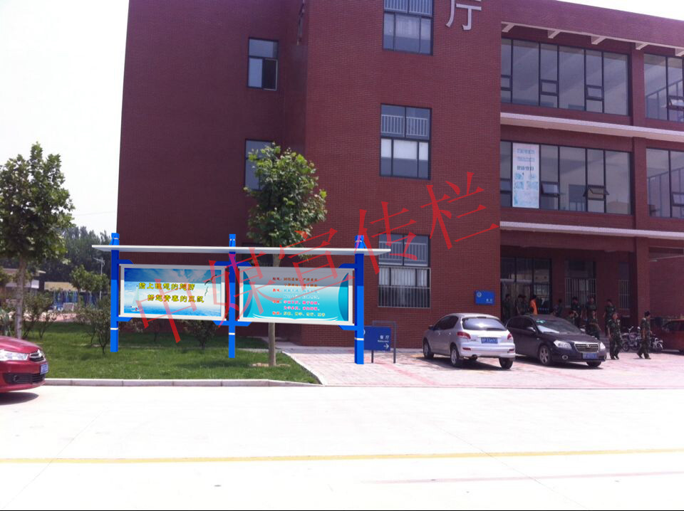
ZM-010A（5.95m*2.6m）
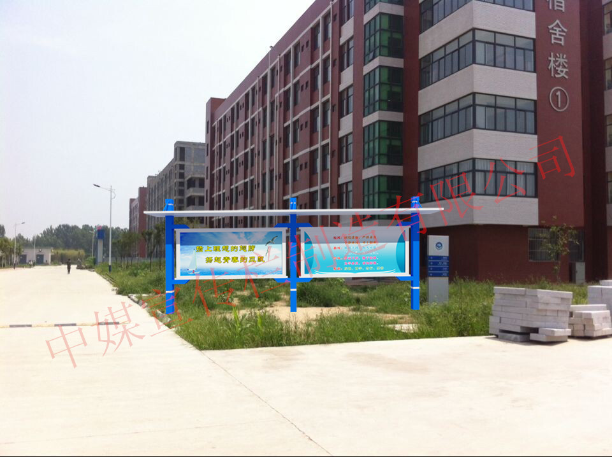 | 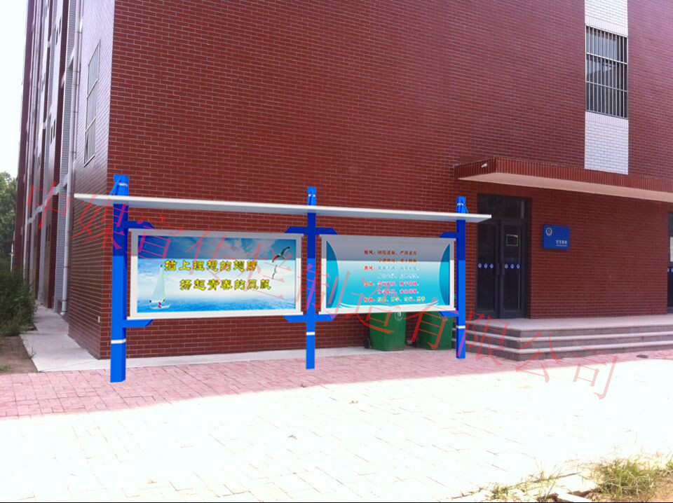
ZM-010A（5.95m*2.6m）
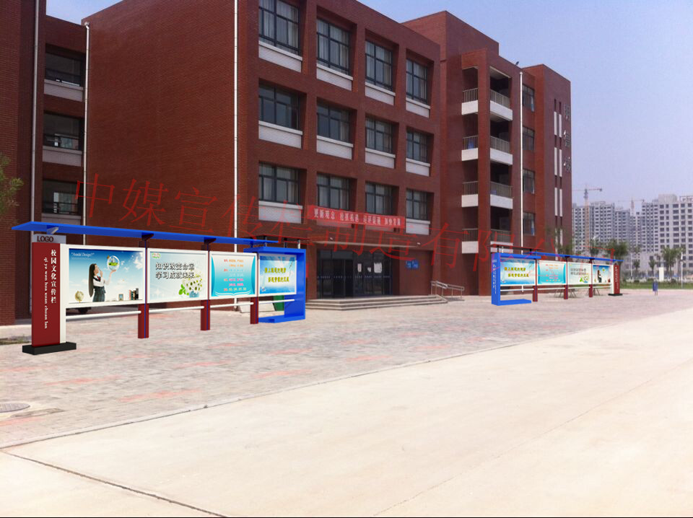
ZM-007A（13m*2.65m）

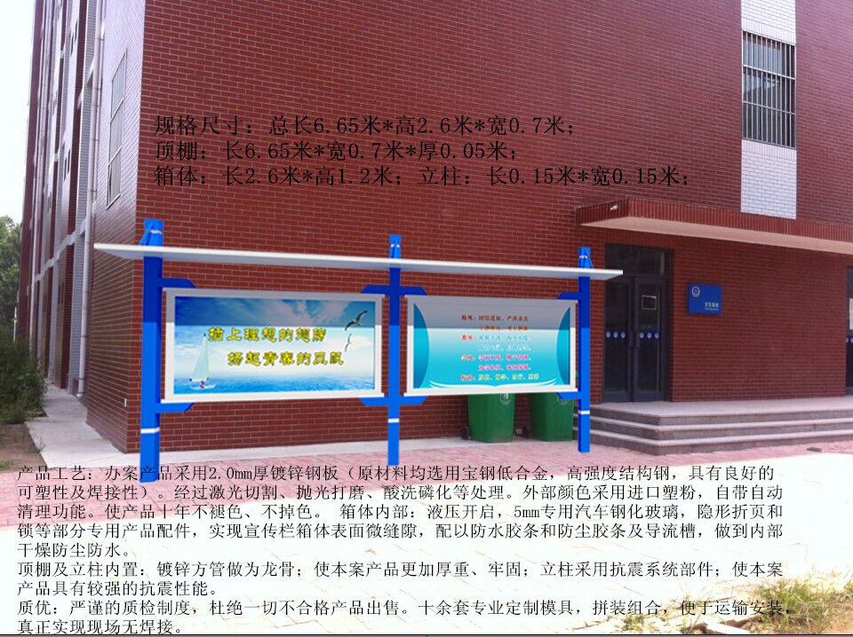
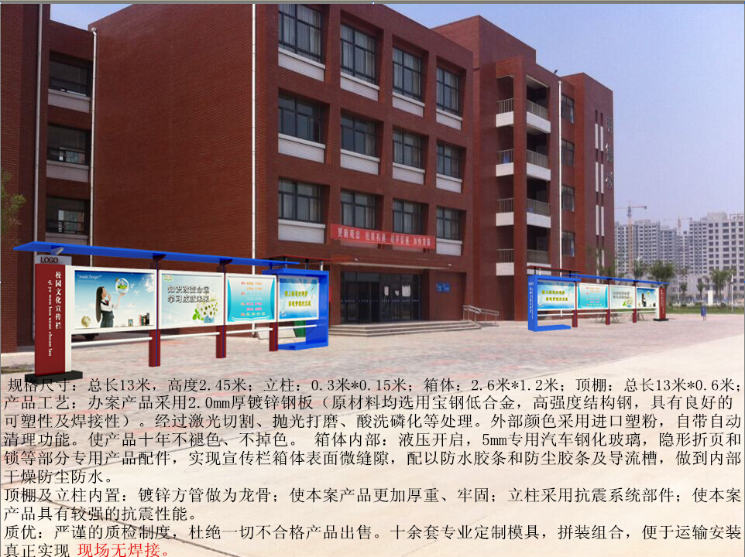
各部件规格及要求
序号 | 名称 | 规格及要求
1 | 顶棚 | 外部镀锌板，内部镀锌管龙骨，采用板材国标厚度为2.0，（原材料均选用宝钢低合金，高强度结构钢，具有良好的可塑性和焊接性。）
2 | 立柱 | 外部镀锌板，内部镀锌管龙骨，采用板材国标厚度为2.5
3 | 箱体 | 外框镀锌板，采用板材国标厚度为2.0
4 | 专用钢化玻璃 | 双面钢化玻璃采用汽车专业钢化玻璃，使用安全，其承载能力增大改善了易碎性质。即使被破坏后也是无锐角小碎片，极大降低对人体的伤害；钢化玻璃的强度较之普通玻璃有3-5倍的提高，一般可承受250°以上的温差变化，对防止热炸裂有明显的效果，为宣传栏安全性提供保障。
5 | 玻璃装饰胶 | 玻璃四周专业装饰胶条，耐高温不冷缩，使宣传栏外观美观大方。
6 | 专用玻璃密封条 | 选用此密封条使玻璃和板材不接近，让钢化玻璃安全型更高。（特别是人流量大的情况下安全第一）
7 | 液压杆 | 汽车专业液压杆，开关次数可达4万次，操作简便，安全可靠。主要为了方便客户更换画面。
8 | 防尘及防水胶条 | 采用铰链反扣技术实现宣传栏箱体表面微缝隙，配以防水胶条和防尘胶条以及导流槽，做到内部干燥防尘防水。
9 | 专业折页 | 独特的折页部件，扎实，隐形，美观。解决传统的折页的易损坏，不隐形等问题，提升了宣传栏的质量和美观。
10 | 专业锁 | 隐藏锁，材质为304不锈钢，采用多层处理，确保产品不生锈、不易磨损；抗腐能力强；使用方便、简洁，只需用手轻轻旋转旋钮；小巧而不显眼，所以起到隐藏的最好效果！
11 | 预埋件 | 专业宣传栏预埋板8-10厚
12 | 不锈钢化学螺栓 | 宣传栏预埋基础用的螺栓（304材质不锈钢，永不生锈）
13 | 螺丝 | 304材质不锈钢螺丝（拼装螺丝，大小不等）
14 | 辅材 | 十七套专业定制模具，拼装组合，便于运输安装，真正实现现场无焊接。
15 | 喷塑 | 220度高温烘烤，18道喷塑前处理工艺，进口塑粉，确保产品无锈蚀，十年内褪色率不超过5%。

板材说明：
镀锌钢板是为防止钢板表面遭受腐蚀，延长其使用寿命，在钢板表面涂以一层金属锌，这种涂锌的薄钢板称为镀锌板。镀锌是一种经常采用的经济而有效的防腐方法，全世界锌产量的一半左右均用于此种工艺。主要生产厂及进口生产国家：中国、日本、德国、俄罗斯、法国、韩国等。
镀锌板的优点：
1、镀锌板适应环境广泛一直很受欢迎，防腐年限久远，但是不同的环境中防腐年限不一 样。
2、处理费用低，镀锌板防锈的费用要比其他漆料涂层的费用低。
3、持久耐用，在郊区环境下，标准的镀锌防锈层则可保持50年以上而不必修补。在市区或者近海区域，标准的镀锌防锈层则可保持20年而不必修补。
4、可靠性好，镀锌层与钢材间是冶金结合，成为刚表面的一部份，因此镀层持久性较为可靠。
5、镀层的韧性强，镀锌层形成一种特别的冶金结构，这种结构能承受在运送及使用时受到机械损伤。
6、全名性保护，镀件的每一部分都能镀上锌，即使在凹陷处、尖角及隐藏处都能受到全面的保护。
7、省时省力，镀锌过程要比其他的涂层施工法更快捷，并且可避免安装后在工地上涂刷所需的时间。
本公司选原材料均选用宝钢低合金，高强度结构钢，具有良好的可塑性和焊接性，正常宣传栏选用的板材厚度为1.2/1.5/2.0/2.5/3.0等厚度（国标实际厚度）。
钢化玻璃说明：
1、钢化玻璃强度较之普通玻璃提高数倍，抗弯强度是普通玻璃的3-5倍，抗冲击强度是普通玻璃5-10倍，提高强度的同时亦提高了安全性。
2、钢化玻璃使用安全，其承载能力增大改善了易碎性质，即使钢化玻璃破坏也呈无锐角的小碎片，对人体的伤害极大地降低了，钢化玻璃的耐急冷急热性质较之普通玻璃有2-3倍的提高，一般可承受250℃的温差变化，对防止热炸裂有明显的效果。
钢化玻璃的缺点：
钢化后的玻璃不能再进行切割和加工，只能在钢化前就对玻璃进行加工至需要的形状，再进行钢化处理
本产品选用钢化玻璃为汽车专业钢化玻璃，为宣传栏安全性提供保障。
备注：公共场所宣传栏选用进口6mm有机玻璃板，透光度高达95%，具有良好的耐候性，昼夜表面不起雾，显示效果清晰。不易破碎，安全性高！
静电喷塑介绍：
定义：
静电喷塑将塑料粉末喷涂在零件上的一种表面处理方法。喷塑即静电粉末喷涂，是利用静电发生器使塑料粉末带电，吸附在工件表面，然后经烘烤，使粉末融化黏附在工件表面的处理工艺。
静电喷塑优点：
1、传递效率高，节省涂料，回收利用率可达95%以上。
2、装饰性好，质量稳定。
3、环保，对人体无毒害。
本产品喷塑要经过18道喷塑前处理工艺，220度高温烘烤，进口塑粉，确保产品无锈蚀，十年内褪色率不超过5%。
液压开启：
液压开启具有结构轻巧，工作行程大，运动平稳，能起阻尼缓冲作用。具有稳定接近不变的特性线。操作简便，安全可靠。我们的宣传栏开启部位选用液压开启，主要是为了客户更换画面，同时也起到了一定的装饰作用。
本产品液压杆是公司根据产品的需求，专业定制配件，开启次数可达4万次比市场上的产品高过1-2倍。
隐形折页：
自主研发隐形折页模具，制作独特的折页部件，扎实、隐形、美观。解决传统的折页已损坏，不隐形等问题。提升了宣传栏的质量和美观度。
本产品是公司自己研发，材质，厚度，尺寸等细节，然后找专业的厂家为公司常年供货，在市场上是无法购买到本产品。
隐藏锁：
隐藏锁，材质为304不锈钢，采用多层处理，确保产品不生锈，不易磨损。抗腐能力强，使用方便、简洁，只需用手轻轻旋转旋钮，小巧而不显眼，所以起到隐藏的最好效果！
本产品是公司自己研发的一种外观看不到的隐藏锁，小巧不显眼质量过硬，找专业厂家常年供货，在市场上无法购买打此产品。
防水/防尘系统：
采用铰链反扣技术，实现宣传栏箱体表面微缝隙。配以防水胶条、防尘条及导流槽，做到内部干燥防尘防水，保护电控系统。
品质保证：
1.热浸锌独有的三合一防锈保护，能保证产品十年无腐蚀。（材料）
2.卓越的硬度：锌钢的硬度达到了211DNP，比普通钢材的159DNP强1/3。（材料）
3.具有卓越的抗紫外线、热氧化和表面自洁能力。（喷塑）
4.进口户外专用粉末220℃高温固化，抗腐防锈性能极强。
5.经过七道前处理涂装工艺，确保表面色彩变化10年内不超过5%。
6.抗冲击能力强，每平方米可承受50公斤的冲击力。
7.严禁的质检制度，杜绝一切不合格产品出售。（质优）
8.十余套专业制定模具，拼装组合，便于运输安装，真正实现现场无焊接。

附件二：
A类： 洗手间标牌需求； 报价单位： 元/块
材质：写真+腹板+卡边；尺寸：20cm×30cm。报价A元/块
☆ 节约用水 文明点滴
☆ 珍惜生命之源
☆ 讲文明从点滴做起
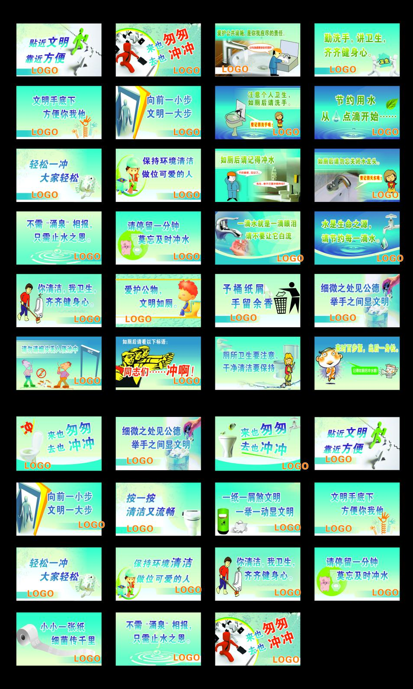

B类：花坛、草地、池塘标语需求；报价单位：元/块

材质：铝型材；尺寸：50 cm×30 cm×2 cm；做双面。报价B元/块
☆ 花草有生命 请您爱惜它
☆ 手上留情花自香 脚下留意草如茵
☆ 一花一草皆生命 一枝一叶总关情
☆ 小草在睡觉 请别打扰它

☆ 你欣赏花的美丽 花欣赏你的高贵

☆ 花草也有生命 你我共同呵护

☆ 手边留情花似锦 脚下留情草成荫

☆ 手下留情 脚下留青
☆ 请你近距离投篮（垃圾箱）
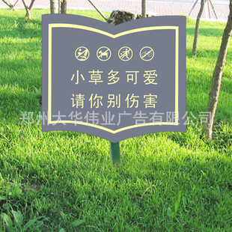 | 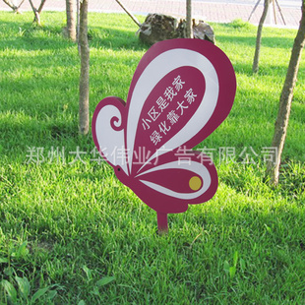
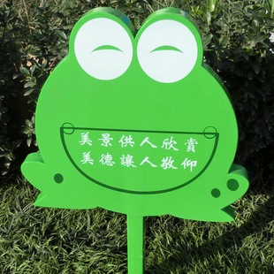 | 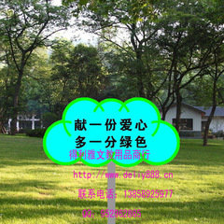
 | 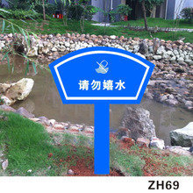
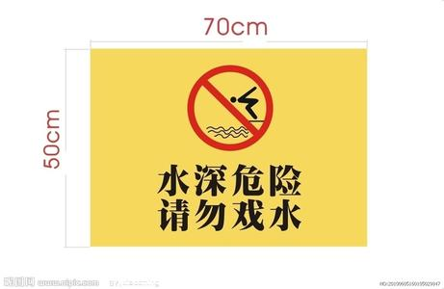 | 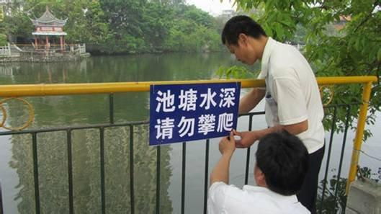

C类：禁烟牌需求；报价单位：元/块
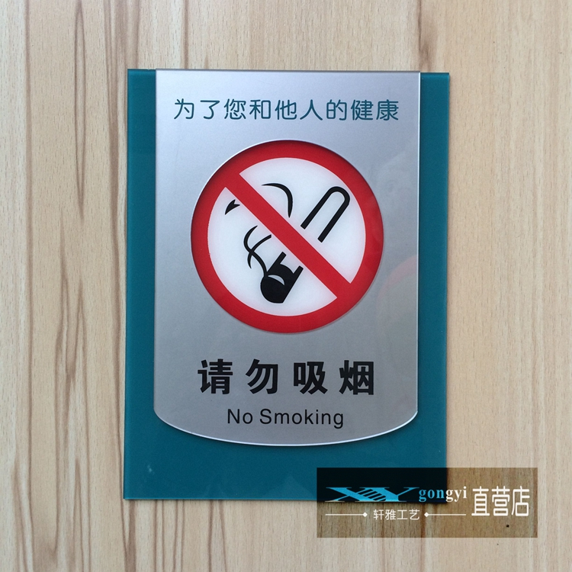  材质：铝牌  尺寸：40cm×60cm  办公楼、会议室，报价C元/块 | 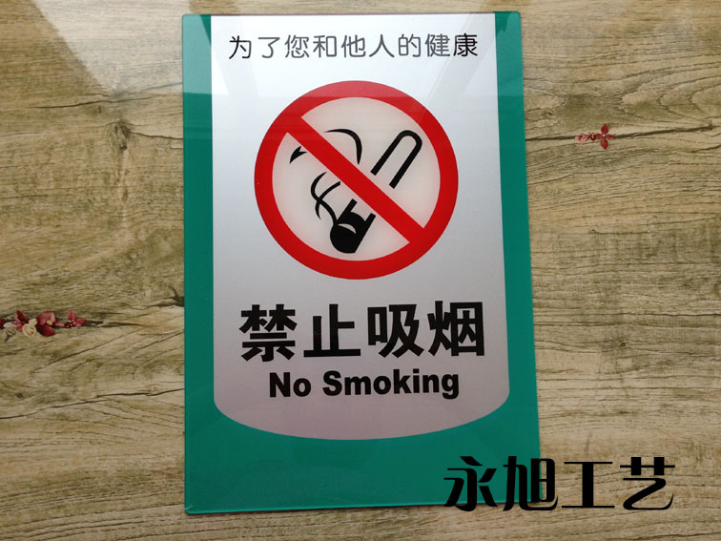  材质：铝牌  尺寸：40cm×60cm  教学楼，报价C元/块

D类：禁烟牌需求；  报价单位：元/块  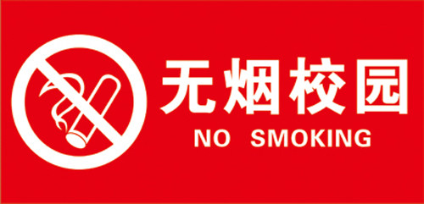  材质：3mm双色板  尺寸：40cm×20cm  餐厅、宿舍门口，教学楼，报价D元/块 | E类：禁烟牌需求；  报价单位：元/块  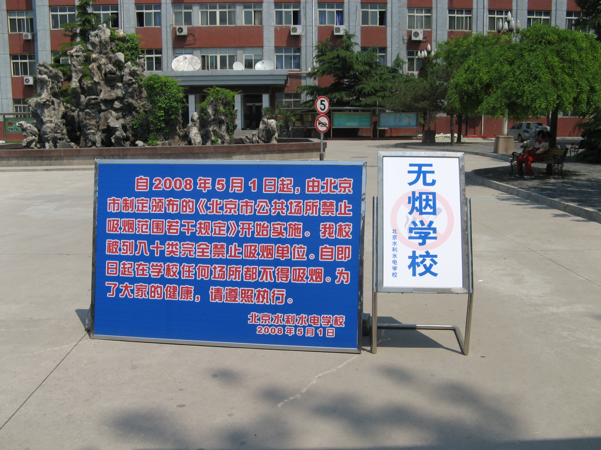  材质：铝合金  尺寸：60cm×90cm  （只要“无烟学校“4个字）  校门口、楼门口，报价E元/块

附件三：
投标函
：
经研究，我方决定参加项目编号为： 的政府采购项目并投标。为此，我方郑重声明以下诸点，并负法律责任。
1、我方提交的投标文件共六份，正本一份，副本五份。
2、如果我方的投标文件被接受，我方将履行招标文件中的每一项要求，并按我方投标文件中的承诺按期、保质、按量提供产品及服务。
3、我们理解，最低报价不是中标的唯一条件，你们有选择中标人的权利。
4、我方愿意按照《中华人民共和国合同法》履行自己的全部责任。
5、我们同意按照招标文件的规定交纳投标保证金，遵守有关招标的各项规定。
6、我公司承诺提供的所有资料完全真实，否则将承担由此引起的一切后果。

投标人代表姓名、职务（印刷体）：
投标人全称（公章）：
法定代表人（负责人）或授权人签字：
地 址：
电 话：

年 月 日

附件四：（此表还需提供电子版）

报价一览表

序号 | 名称 |  | 报价（元） |  | 备注
1 | 包① |  | 每平方米 |  | 面积据实计算
2 | 包② |  | 每平方米 |  | 面积据实计算
3 | 包③ | ZM-010A  （5.95m*2.6m） | 两箱体一组  3组× 元/组 | 小计 | 共7组
3 | 包③ | ZM-007A  （13m*2.65m） | 四箱体一组  4组× 元/组 | 小计 | 共7组
4 | 项目④ | 公益广告牌  标语 | A（元/块） | A＋B＋（C＋D＋E）/3＝ | 数量据实计算
4 | 项目④ | 公益广告牌  标语 | B（元/块） | A＋B＋（C＋D＋E）/3＝ | 数量据实计算
4 | 项目④ | 公益广告牌  标语 | C（元/块） | A＋B＋（C＋D＋E）/3＝ | 数量据实计算
4 | 项目④ | 公益广告牌  标语 | D（元/块） | A＋B＋（C＋D＋E）/3＝ | 数量据实计算
4 | 项目④ | 公益广告牌  标语 | E（元/块） | A＋B＋（C＋D＋E）/3＝ | 数量据实计算

投标人名称（公章）：

授权代表签字：

要求：
1、报价包括设计、制作与安装等，其中设计效果图需经甲方审查同意后方可实施。
2、项目①、②按两个包，一次招标，分别由两家投标人按较低价格中标；项目①、②可以与项目③④兼报、兼中标。
3、项目①、②按每平方米价格定标，项目③按7组总价格定标，项目④按【A＋B＋（C＋D＋E）/3】定标。
4、此表另需提供电子版，电子版报价必须与纸质报价内容一致，存储介质为U盘。

附件五：

2013年1月1日以来同类项目业绩一览表
单位名称 | 业务内容 | 业务总额 | 实施时间 | 联系人 | 联系电话
注：如有合同后附主要业绩合同复印件并加盖公章。

投标人名称（加盖公章）：

法定代表人或授权代理人签字：

附件六：

法人代表授权书
致：聊城市技师学院

我 （法定代表人名称）系 （投标单位全称）的法定代表人，现授权委托我公司 （被授权代表人名称和职务）为全权代表，参加 （采购人名称）的 项目（项目名称）招投标活动，项目编号为： 。该同志代表我单位全权处理本次招投标活动中的一切事宜，由他签字的一切文件，我公司均认可。
代理人无转委托权，特此委托。

法定代表人签字：
投标人全称(公章)：
授权委托日期：
附：
全权代表姓名：
职 务：
身份证号码 ：
详细通讯地址：
邮 政 编 码 ：
传 真：
电 话：

被授权人身份证复印件

附件七：

封口格式：
于2014年 月 日 时之前不准启封（加盖公章）

封皮格式：
投标文件  （正本）  项目编号：  项目名称：  供应商（公章）：  地址：  电话： | 投标文件  （副本）  项目编号：  项目名称：  供应商（公章）：  地址：  电话：

